08-051 МТЗ-50 "Беларусь" 4х2 универсально-пропашной колёсный трактор общего назначения, тяговый класс 1.4, мест 1, полный вес 3.6 тн, Д-50 55 лс, 24.3/5.6 км/час, 1256800 экз., г. Минск 1962-85 г.
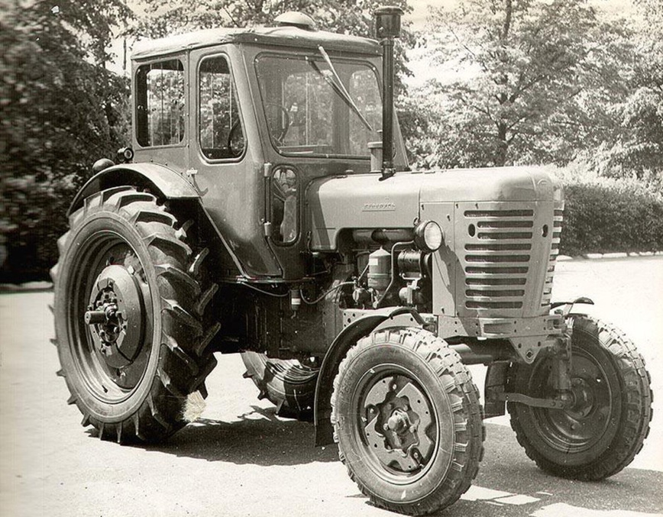

Сергей Бездорожный 28 января 2017

Универсально-пропашной трактор МТЗ-50
Детище Минского тракторного завода, МТЗ-50, - одна из самых удачных и самых распространенных конструкций трактора в СССР. Эту модель и ее модификации выпускали с 1962 по 1985 год - более 20 лет!
Колесный трактор общего назначения потому и носил такое имя, и был так востребован, что его можно было применять для пахоты легких и средних почв, предпосевной обработки, посева и уборки зерновых культур, обработки пропашных культур и транспортных работ. Компоновка машины была традиционной для всего семейства МТЗ: переднее расположение двигателя, полурамная конструкция с несущими картерами узлов трансмиссии, передние колеса - направляющие, уменьшенного диаметра, задние - ведущие, увеличенного диаметра.

История создания МТЗ-50
С самого начала выпуска своего фирменного универсально-пропашного трактора - МТЗ - конструкторы Минского тракторного завода постоянно занимались его улучшением. В 1950-е годы один за другим выходили в свет модернизированные варианты: МТЗ-5 и МТЗ-7. Однако параллельно шла работа над новой базовой моделью «Беларуса».
Отдел главного конструктора Минского тракторного завода совместно с Научным автотракторным институтом разработали техническое задание на проектирование нового пропашного трактора - МТЗ-50. 6 апреля 1956 года техническое задание рассмотрели и апробировали техническое управление Министерства тракторного и сельскохозяйственного машиностроения СССР и Главное управление тракторной промышленности (Главтракторопром).
Технический проект трактора был завершен в 1957 году и одобрен в головном Научном автотракторном институте. Через год экспериментальный цех Отдела главного конструктора выпустил несколько опытных образцов трактора под маркой МТЗ-50. Испытания проходили на государственных машиностроительных станциях, в колхозе имени Кирова Воронежской области и в колхозе имени XX съезда КПСС (УССР). По результатам испытаний научно-технический совет ВО «Сельхозтехника» рекомендовал колесный универсально-пропашной трактор класса 1,4 «Беларус» МТЗ-50 к серийному производству.
На базе трактора МТЗ-50 коллективом конструкторов завода была разработана модификация высокой проходимости с четырьмя ведущими колесами - МТЗ-52. Эта машина дополнила базовую модель, расширила область ее применения на сельскохозяйственных и транспортных работах, особенно в условиях повышенной влажности почвы.

Успех на международных выставках
Новая машина приобрела высокую конкурентоспособность на мировом рынке. На международных выставках и ярмарках в 1965-1969 годах трактору МТЗ-50 и его модификациям присудили пять золотых и несколько медалей другого достоинства, а также дипломы. Пакистан и Мексика организовали у себя производство трактора МЗ-50. Тракторы «Беларус» МТЗ-50 и МТЗ-52 экспортировались более чем в 70 стран мира: Вьетнам, Германию, Венгрию, Югославию, Пакистан, Францию, Финляндию, Италию, Бельгию, Судан, Грецию, Алжир, Англию, США, Канаду, Данию, Австралию, Норвегию, Швецию и др.
Преимущества новой модели
Трактор МТЗ-50 оснастили дизельным двигателем мощностью 55 л. с., вес машины снизился по сравнению с МТЗ-5МЛ более чем на 400 кг. В трансмиссии трактора была использована 9-скоростная коробка передач, 4-ходовая, с прямой передачей и редуктором. Диапазон скоростей от 1,65 до 25 км/ч дал возможность более эффективно использовать мощность двигателя. Трактор оборудовали раздельно-агрегатной гидравлической навесной системой, гидравлическим догружателем ведущих колес, с помощью которого часть массы навесных машин может передаваться на задние колеса, чем снижается буксование при выполнении энергоемких работ; гидроусилителем руля; гидрофицированным крюком.
Для агрегатирования трактора с широким комплексом сельскохозяйственных машин и транспортными прицепами с активной осью он оснащен задним, передним и боковым валами отбора мощности. Задний и передний валы имеют независимый привод. Кроме этого, задний вал снабжен синхронным приводом, что дает возможность работать с полуприцепами, имеющими активный ведущий мост. Трактор оборудован съемной кабиной.
Запуск в производство
Минскому тракторному заводу удалось перейти к выпуску тракторов «Беларус» МТЗ-50 без остановки производства. Это верный показатель слаженной работы. Перестройка производства, переход на новую продукцию в условиях предприятия, где ежегодно выпускаются десятки тысяч машин, - дело необычайной сложности. Впервые в отрасли был разработан и внедрен гидроусилитель рулевого управления.
Конструкторское бюро (КБ) гидравлических систем возглавлял П. Я. Прицкер, кандидат технических наук, первый заместитель главного конструктора Минского тракторного завода, лауреат Государственной премии. КБ агрегатирования, которое возглавлял инженер-конструктор Б. Б. Хина, проводило технико-экономический анализ и расчеты по эффективности каждого агрегата. Совместно со Всесоюзным институтом сельскохозяйственного машиностроения (ВИСХМ) и Научным автотракторным институтом (НАТИ) разрабатывались специальные методики расчетов, которые можно было в перспективе применить для ЭВМ.
КБ электрооборудования и приборов возглавлял прибывший с авиационного завода опытный инженер Л. Я. Трембовольский. Специализированные инженерные расчеты выполняли инженеры Н. 3. Семенов, И. Н. Ружанская, И. Л. Пескина, Б. Довгаль, В.Я. Рубенчики др. Огромная подготовительная работа, проведенная на заводе, смелые организационные и технические решения, невзирая на некоторые недоработки, дали возможность быстро увеличивать темп производства тракторов сразу после перехода на новую модель и восполнить неизбежные потери.
Как это происходило, свидетельствует среднесуточный выпуск машин по месяцам 1962 года: январь - 40 штук, февраль - 103, март -137, апрель и май - по 151, декабрь - 191. Для сравнения: когда американская автомобильная компания «Дженерал Моторе» при переходе на изготовление новой модели автомобиля остановила производство на полтора месяца, она потеряла 420% месячного выпуска машин.

Семейство МТЗ-50
На основе МТЗ-50 создано семейство унифицированных модификаций различного назначения: хлопководческая (МТЗ-50Х), крутосклонная, полугусеничная, гусеничные - виноградниковая (Т-54В), лесохозяйственная (Т-54Л) и свекловодческая (Т-54С).
В 1960 году на заводе прорабатывали конструкцию МТЗ-50 на полугусеничном ходу. Трактор был дополнен резинометаллическими гусеницами. Эффективность полугусеничного хода была подтверждена испытаниями, проведенными в различных регионах страны. Полугусеничный ход поручили изготавливать филиалу МТЗ - Бобруйскому заводу тракторных двигателей и агрегатов.
Трактор МТЗ-50Х предназначался для возделывания и уборки хлопчатника в четырехрядной системе машин с междурядьями 90 см. Он принципиально отличался от МТЗ-50 конструкцией передней оси (имел одно ведущее колесо). Был также изменен узел конечных передач с дополнительными редукторами. Начатое в 1969 году серийное производство трактора МТЗ-50Х продолжалось до 1977 года, а затем было передано Ташкентскому тракторному заводу.
Гусеничные варианты
На базе трактора МТЗ-50 были созданы три гусеничные модификации, причем узловая унификация с трактором МТЗ-50 составляла более 62 %. В 1967 году был запущен в производство базовый вариант трактора Т-54В в двух модификациях: Т-54В-С1, с шириной колеи 950 мм, для возделывания виноградников с междурядьями 1,8 м и более, и Т-54В-С2, с шириной колеи 850 мм, для возделывания виноградников с междурядьями 1,5 м.
В 1968 году началось производство трактора Т-54Л для лесохозяйственных работ. Он был оборудован защитными устройствами, ограждающими кабину, радиатор, картер двигателя и трансмиссию от повреждений при работе в лесу. Трактор Т-54С (свекловодческая модель) увидел свет в 1971-1972 годах. Все три гусеничные модели выпускал Кишиневский тракторный завод.

Минский тракторный завод становится центром и фактически отраслевым КБ по разработке колесных тракторов. Богатый научно-кадровый потенциал вкупе с широкомасштабными НИОКР позволил сократить цикл разработки новых тракторов до двух лет, и этот показатель удерживается до сих пор. В 1965 г. выпущены опытные скоростные тракторы МТЗ-60 (4x2) и МТЗ-62 (4x4) с дизелем Д-60 и кабиной с панорамным трехсекционным остеклением, которое применяли также на опытных моделях МТЗ-50 и МТЗ-52. Спустя четыре года серию "полтинников" подвергли рестайлингу, и модельный ряд стал выглядеть так: базовый МТЗ-5ОА, трехколесный МТЗ-50Х1, крутосклонный МТЗ-50АК, полноприводный МТЗ-52А, крутосклонный МТЗ-52АК, низкоклиренсный МТЗ-52АН. Завод выпускал и специализированные версии: хлопковый МТЗ-50Х2 и МТЗ-50У со сближенными, как у МТЗ-1, передними колесами, портальный МТЗ-5ОК, полугусеничные МТЗ-50АПГ и МТЗ-50ПГХ.

Модификации
За годы выпуска, конструкция трактора неоднократно модернизировалась. Для нужд народного хозяйства выпускались специальные модификации:
- МТЗ-60 и МТЗ-62 — с двигателем СМД-12, мощностью 65 л. с. — (выпускалась в основном на экспорт)
- МТЗ-50Х — высококлиренсная хлопководческая, с уменьшенным расстоянием между задними колесами и одним передним колесом или двумя сближенными колёсами (выпускалась совместно с Ташкентским тракторным заводом)
- МТЗ-50К (Т-50К) — крутосклонная колёсная, выпускалась в Тбилиси.
- Т-50В и Т-54В — гусеничная, для работы в виноградниках.
- МТЗ-50Р — полугусеничная, для работы на рисовых чеках.
- МТЗ-52Н — низкоклиренсная, (задние колёса уменьшенного размера, балочный передний мост вместо портального).
- МТЗ-50Л — отличался от МТЗ-50 пусковым устройством двигателя.

За годы выпуска менялся внешний вид и конструкция кабины, хотя индексация оставалась без изменений:
- В начале 1960-х годов с полукруглой решёткой радиатора и бескаркасной кабиной с брезентовой крышей
- С конца 1960-х годов с прямоугольной решёткой радиатора
- В 1970-х годах — с изменённым внешним видом капота
- В конце 1970-х годов — с каркасной кабиной увеличенного размера и стеклопластиковой крышей.

Технические характеристики МТЗ-50 Беларусь
Назначение: общего назначения
Тип движителя: колесный
Тяговый класс: тс 1,4
Транспортная скорость, км/ч 33
Масса конструкционная, кг 3130;
Масса в состоянии отгрузки с завода, кг 3620;
Масса эксплуатационная, кг 3430;
Масса максимально допустимая (полная), кг 3660;
База, мм. 2370;
Габаритные размеры, мм 3815x1970x2550;
Колея по передним колесам, мм 1200-1800; Колея по задним колесам, мм 1400-2100;
Дорожный просвет, мм 465;
Емкость топливного бака, л 130;
Максимальная скорость движения, км/ч 33;
Двигатель Д-50 4-х тактный, дизельный; Число цилиндров 4; Рабочий объем, л 4,75;
Мощность, кВт (л.с.) 41 (55);
Запас крутящего момента, % 15;
Коэффициент запаса крутящего момента, % 15;
Удельный расход топлива при эксплуатационной мощности, л/ч 8;
Тип трансмиссии: механическая
Дополнительные агрегаты трансмиссии: увеличитель крутящего момента, ходоуменьшитель
Муфта сцепления сухая, однодисковая, постоянно замкнутая;
Коробка передач девятиступенчатая двухдиапазонная;
Число передач вперед 9; Число передач назад 2;
Подвеска и управление: Тип подвески спереди – балансирная, сзади – жесткая
Способ управления поворотом: передними колесами
Тормоза: раздельно управляемые дисковые тормоза задних колёс
Оборудование:
Гидрооборудование: раздельно-агрегатная система: гидронасос, золотниково-клапанный трехсекционный распределитель, задний гидроцилиндр, возможность подключения выносных цилиндров. Максимальное давление, МПа 20; Производительность насоса гидросистемы, МПа 45; Колесная формула 4К2;
Пневмооборудование: На части тракторов – для привода тормозов прицепа Электрооборудование: Для пуска двигателя, освещения и сигнализации. Напряжение – 12В

Технические характеристики колесных тракторов МТЗ-50, МТЗ-52

Тип трактора | МТЗ-50 | МТЗ-50ПЛ | МТЗ-52 | МТЗ-50Х | МТЗ-50А | МТЗ-52А | МТЗ-50Х1 | МТЗ-52АН | МТЗ-50АК
Год выпуска | 1961-1969 | 1962 | 1962-1968 | 1962-1968 | 1969-1974 | 1969-1974 | 1969-1974 | 1969-1974 | 1969-1974
Колесная формула | 4х2 | 4х2 | 4х2 | 3х2 | 4х2 | 4х4 | 3х2 | 4х4 | 3х2
Масса снаряженная, кг | 2400 | 2420 | 2700 | 2600 | 2720 | 2950 | 3230 | 2955 | 2740
Габаритные размеры, мм | 3810х2405  х 2360 | 3810х2405  х 2360 | 3935х1970  х 2405 | 3960х1970  х2640 | 3815х1970  х2485 | 3895х1970  х2489 | 4040х2326  х2660 | 3895х2326  х2489 | 3815х2326  х2485
Радиус поворота, мм | 3,7 | 3,7 | 3,7 | 1,5 | 3,6 | 3,6 | 1,5 | 3,6 | 3,6
Клиренс, мм | 650 | 650 | 640 | 830 | 465 | 465 | 830 | 465 | 465
Колесная база, мм | 2360 | 2360 | 2450 | н.д. | 2370 | 2460 | н.д. | 2460 | 2370
Колея, мм | 1200-1800 | 1200-1800 | 1200-1800 | -/ 1900 | 1200-1800 | 1200-1800 | -/ 1900 | 1200-1800 | 1200-1800
Шины спереди | 6,50х20 | 6,50х20 | 8,00х20 | 6,50х20 | 6,50х20 | 8,00х20 | 6,50х20 | 8,00-20 | 6,50х20
Шины сзади | 12х38 | 12х38 | 12х38 | 12х38 | 12х38 | 12х38 | 12х38 | 12х38 | 12х38
Двигатель | Д-50Л/ Д-50М | Д-48 | Д-50Л/ Д-50М | Д-50 | Д-50 | Д-50 | Д-50 | Д-50 | Д-50
Рабочий объем, см3 | 4750 | 4050 | 4750 | 4750 | 4750 | 4750 | 4750 | 4750 | 4750
Номинальная мощность, л.с. | 55 при 1600 мин-1 | 50 при 1600 мин-1 | 55 при 1600 мин-1 | 55 при 1600 мин-1 | 55 при 1600 мин-1 | 55 при 1600 мин-1 | 55 при 1600 мин-1 | 55 при 1600 мин-1 | 55 при 1600 мин-1
Число передач вперед/ назад | 9/2 | 9/2 | 9/2 | 9/2 | 9/2 | 9/2 | 9/2 | 9/2 | 9/2

